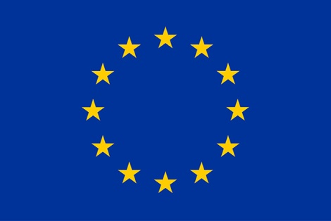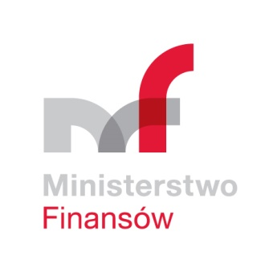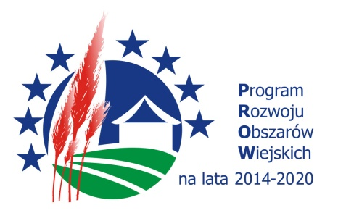

„Europejski Fundusz Rolny na rzecz Rozwoju Obszarów Wiejskich: Europa inwestująca w obszary wiejskie”
Właściwy organ w odniesieniu do Programu Rozwoju Obszarów Wiejskich na lata 2014-2020 – Minister Finansów.
Współfinansowane ze środków Unii Europejskiej w ramach pomocy technicznej Programu Rozwoju Obszarów Wiejskich na lata 2014-2020

W Ministerstwie Finansów jest realizowana operacja pn.
„Wsparcie realizacji zadań PROW na lata 2014-2020 w Ministerstwie Finansów - w roku 2023”

mająca na celu zapewnienie odpowiednich warunków pracy pracownikom Ministerstwa Finansów, realizujących zadania PROW 2014-2020, zapobieganie niekorzystnej fluktuacji wyszkolonych kadr pracowniczych realizujących zadania PROW 2014-2020 a także podnoszenie kwalifikacji pracowników Ministerstwa Finansów poprzez uczestnictwo w różnych formach szkoleniowych.
Operacja współfinansowana jest ze środków Unii Europejskiej w ramach Pomocy Technicznej Programu Rozwoju Obszarów Wiejskich na lata 2014-2020.

